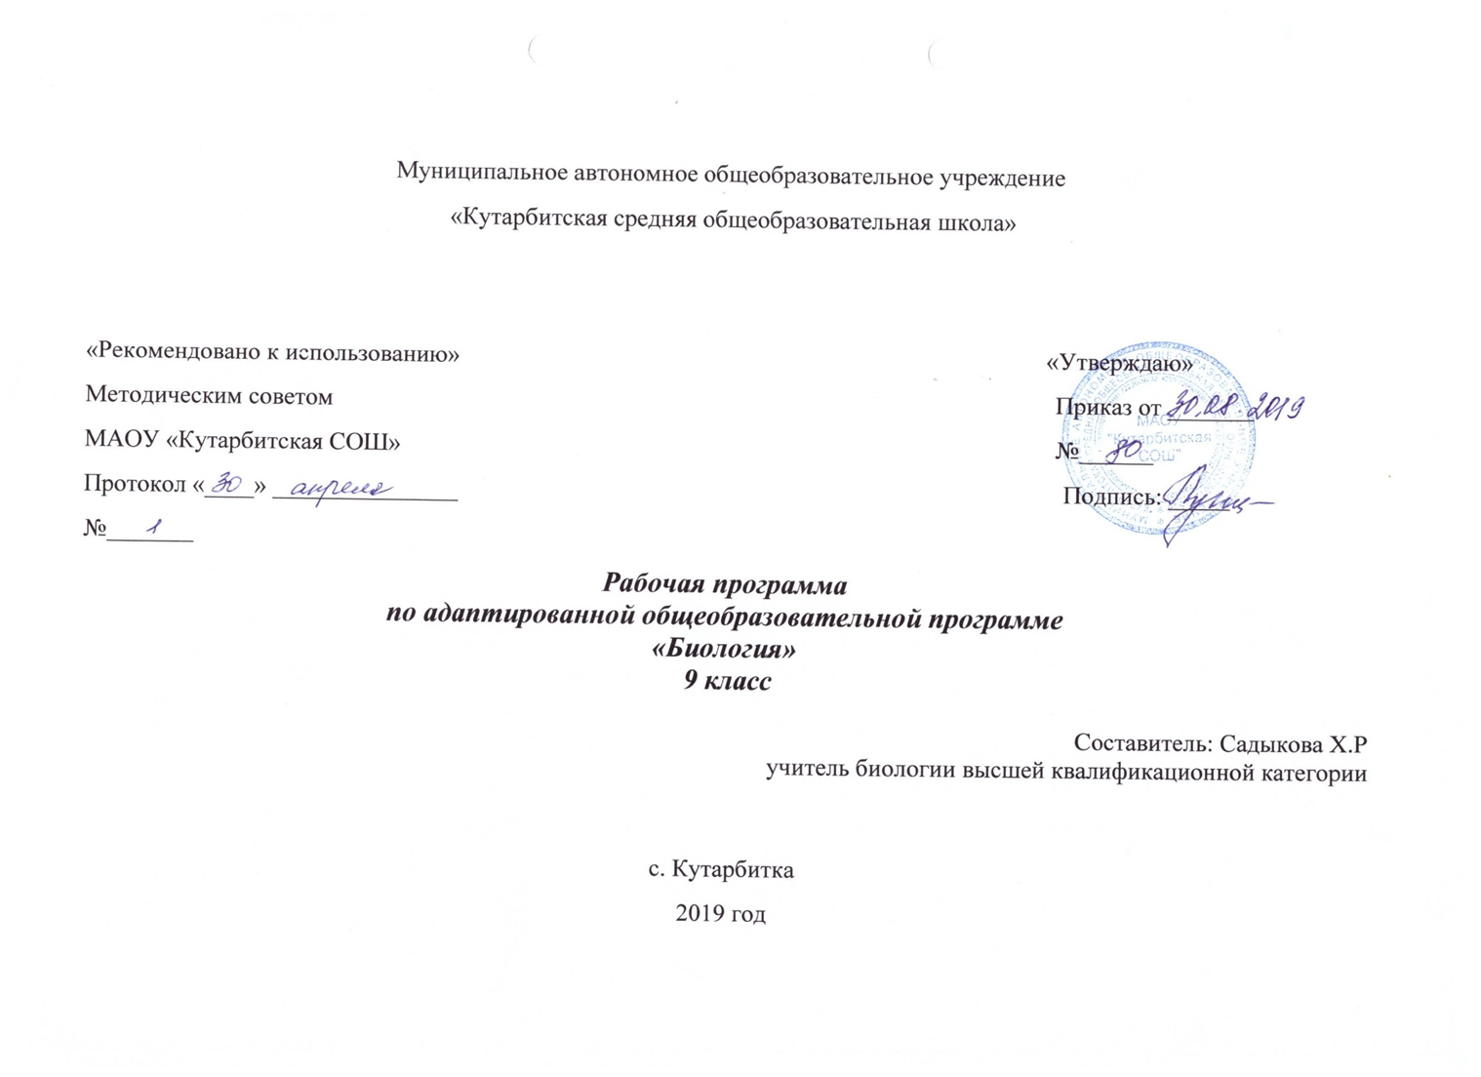

**1.Пояснительная записка**

- Рабочая программа по биологии в 9 классе составлена с учетом особенностей познавательной деятельности учащихся, уровня их общего и речевого развития, подготовки к усвоению учебного материала, специфических отклонений в развитии, требующих индивидуальной или групповой коррекции; на основе Программы специальных (коррекционных) общеобразовательных учреждений 8 вида 5 – 9 классы: в 2 сб./ Под ред.В.В.Воронковой. – Москва, 2012 год. Допущена Министерством образования и науки РФ.

Приказ Минобразования РФ от 10.04.2002 N 29/2065-п "Об утверждении учебных планов специальных (коррекционных) образовательных учреждений для обучающихся, воспитанников с отклонениями в развитии"

- Устава МАОУ «Кутарбитская СОШ»;

Для реализации программного содержания используется следующий учебно-методический комплект: Е.Н.Соломина, Т.В.Шевырева Человек. Учебник для общеобразовательных организаций, реализующих адаптированные основные общеобразовательные программы-М.: Просвщение,2018. -239с: ил.

Рабочая программа по биологии в 9 классе составлена с учётом особенностей познавательной деятельности обучающихся и способствует их умственному развитию.

Общие цели образования по предмету

Содержание курса биологии направлено на коррекцию недостатков интеллектуального развития учащихся.

Основная цель преподавания биологии: познакомить учащихся с особенностями неживой и живой природы, привить любовь и бережное отношение к окружающей нас природе. Способствовать формированию положительного отношения к поддержанию, укреплению и развитию психического и физического здоровья, формировать понятие здорового образа жизни.

Преподавание биологии в коррекционной школе VIII вида должно быть направлено на коррекцию недостатков умственного развития учащихся. В процессе знакомства с живой и неживой природой необходимо развивать у учащихся наблюдательность, речь и мышление, учить устанавливать простейшие причинно – следственные отношения и взаимозависимость живых организмов между собой и неживой природой, влияние на нее.

Общая характеристика учебного предмета

В программе 9 класса предусматривается сообщение элементарных сведений о строении и жизнедеятельности основных органов и в целом всего организма человека. Учащиеся знакомятся с ним и с теми условиями, которые благоприятствуют или вредят нормальной его жизнедеятельности. В связи с изучением организма человека учащимся сообщаются сведения о том, как важно правильно питаться, соблюдать требования гигиены, как уберечь себя от заразных болезней; какой вред здоровью наносят курение, употребление спиртных напитков и наркотиков, а также токсикомания.

При изучении программного материала обращается внимание учащихся на значение физической культуры и спорта для здоровья и закаливания организма, а так же для нормальной его жизнедеятельности.

Место учебного предмета в учебном плане

Согласно учебному плану на изучение предмета «биологии» в 9 классе отводится ­34 часа. Количество часов в неделю на изучение предмета согласно программе- 1 ч в неделю.

**2.Основное содержание обучения.**

***Общий обзор организма человека-2***

Общее знакомство с организмом человека. Краткие сведения о строении клеток и тканей человека. Органы и системы органов (опорно – двигательная, пищеварительная, кровеносная, выделительная, дыхательная, нервная и органы чувств).

**Опорно – двигательная система*-10.***

Значение опорно – двигательной системы. Состав и строение костей. Скелет человека. Соединение костей (подвижное и неподвижное). Первая помощь при ушибах, растяжении связок, вывихах суставов и переломах костей.

Основные группы мышц человеческого тела. Работа мышц. Значение физических упражнений для правильного формирования скелета и мышц. Предупреждение искривления позвоночника и развитие плоскостопия. - практическая деятельность учащихся по проведению наблюдений, постановке опытов, учету природных объектов, описанию экологических последствий при использовании и преобразовании окружающей среды.

Тест «Строение костей»

Тест «Скелет человека»

Опыты, демонстрирующие статическую и динамическую нагрузки на мышцы; свойства декальцинированных и прокаленных костей.

***Кровь и кровообращение-4.***

Значение крови и кровообращения. Состав крови (клетки красные, белые), плазма крови. Органы кровообращения: сердце и сосуды. Большой и малый круги кровообращения. Сердце, его строение и работа. Движение крови по сосудам. Пульс. Предупреждение сердечно – сосудистых заболеваний. Первая помощь при кровотечении. Отрицательное влияние никотина и алкоголя на сердце и сосуды (через кровеносную систему – на весь организм). - практическая деятельность учащихся по проведению наблюдений, постановке опытов, учету природных объектов, описанию экологических последствий при использовании и преобразовании окружающей среды.

Тест «Значение крови»

Тест «Кровообращение»

***Лабораторные работы***

1. Подсчет частоты пульса в спокойном состоянии и после ряда физических упражнений (приседания, прыжки, бег).

***Дыхательная система-3***

Значение дыхания. Органы дыхания, их строение и функции. Голосовой аппарат. Газообмен в легких и тканях. Болезни, передающиеся через воздух. Гигиена органов дыхания. Отрицательное влияние никотина на органы дыхания. Необходимость чистого воздуха для дыхания.

***Пищеварительная система-6.***

Значение пищеварения. Питательные вещества и витамины. Пищевые продукты. Органы пищеварения. Пищеварение в ротовой полости, желудке, кишечнике. Всасывание питательных веществ в кровь. Гигиена питания и предупреждение желудочно – кишечных заболеваний, пищевых отравлений и глистных заражений. - практическая деятельность учащихся по проведению наблюдений, постановке опытов, учету природных объектов, описанию экологических последствий при использовании и преобразовании окружающей среды. - практическая деятельность учащихся по проведению наблюдений, постановке опытов, учету природных объектов, описанию экологических последствий при использовании и преобразовании окружающей среды.

Тест «Значение витаминов»

Тест «Пищеварение человека»

**Выделение-2**

Органы мочевыделительной системы, их значение. Внешнее строение почек и расположение в организме. Предупреждение почечных заболеваний.

Тест «Выделительная система человека

***Кожа-1***.

Кожа человека и ее значение как органа защиты организма, осязание, выделения (пота) и терморегуляции. Закаливание организма. Гигиена кожи и гигиенические требования к одежде. Профилактика и первая помощь при тепловом и солнечном ударах, ожогах и обморожении. - практическая деятельность учащихся по проведению наблюдений, постановке опытов, учету природных объектов, описанию экологических последствий при использовании и преобразовании окружающей среды.

***Нервная система-2.***

Строение и значение нервной системы (спинной и головной мозг, нервы). Гигиена умственного труда. Отрицательное влияние на нервную систему алкоголя и никотина. Сон и его значение.

Тест «Значение нервной системы»

Тест «Гигиена нервной системы

Практическая работа №2«Гигиена нервной системы»

***Органы чувств-3.***

Значение органов чувств. Строение, функции, гигиена органа зрения. Строение органа слуха. Предупреждение нарушения слуха. Органы обоняния и вкуса.

Практическая работа№2 «Гигиена органов зрения»

**Охрана здоровья человека в Российской Федерации -1**

Система здравоохранения в РФ. Мероприятия, осуществляемые в нашей стране по охране труда. Организация отдыха. Медицинская помощь. Социальное обеспечение по старости, болезни и потере трудоспособности.

Здоровье человека и современное общество (окружающая среда). Воздействие окружающей среды на системы органов и здоровье человека в целом.

Болезни цивилизации: герпес, онкология, ВИЧ – инфекция и др. меры профилактики.

**3. Требования к уровню подготовки по предмету:**

***Учащиеся должны знать:***

- название, строение и расположение основных органов организма человека;

- элементарное представление о функциях основных органов и их систем;

- влияние физических нагрузок на организм;

- вредное влияние курения и алкогольных напитков на организм;

- основные санитарно – гигиенические правила.

***Учащиеся должны уметь:***

- применять приобретенные знания о строении и функциях человеческого организма в повседневной жизни с целью сохранения и укрепления своего здоровья;

- соблюдать санитарно – гигиенические правила.

**4.Тематическое распределение количества часов**

|  |  |  |  |  |  |
| --- | --- | --- | --- | --- | --- |
| №  п/п | Название разделов, тем | Количество часов | Проверочные и тестовые работы | Лабораторные работы | Практические работы |
| 1. | Общий обзор организма человека. | 2 |  |  |  |
| 2. | Опорно – двигательная система | 10 | Тест «Строение клетки»  Тест «Строение костей»  Тест «Скелет человека» |  |  |
| 3. | Кровь и кровообращение. Сердечно – сосудистая система. | 4 | Тест «Кровообращение» | Лабораторная работа№1 «Подсчет частоты пульса» |  |
| 4. | Дыхательная система | 3 |  |  |  |
| 5. | Пищеварительная система | 6 | Тест «Значение витаминов»  Тест «Пищеварение человека» |  |  |
| 6. | Выделение. | 2 | Тест «Выделительная система человека |  |  |
| 7. | Кожа. | 1 |  |  |  |
| 8. | Нервная система | 2 | Тест «Значение нервной системы» |  | Практическая работа №1«Гигиена нервной системы» |
| 9. | Органы чувств. | 3 |  |  | Практическая работа№2 «Гигиена органов зрения» |
| 10. | Охрана здоровья в России. | 1 |  |  |  |
|  | Итого | 34 | Тест-8 | 1 | 2 |

**5.Список рекомендуемой учебно-методической литературы:**

**Учебники:**

1.Е.Н.Соломина,Т.В.Шевырева Человек.Учебник для общеобразовательных организаций,реализующихадаптированные основные общеобразовательные программы-М.: Просвщение,2018.-239с:ил.

**Интернет-ресурсы:**

1.http://tana.ucoz.ru- современные уроки.

2.http://pedsovet.su- методические материалы для уроков биологии

3.[http://fcior.edu.ru](http://infourok.ru/go.html?href=http%3A%2F%2Ffcior.edu.ru). – коллекция электронных образовательных ресурсов нового поколения.

4.[http://school-collection.edu.ru.-](http://infourok.ru/go.html?href=http%3A%2F%2Fschool-collection.edu.ru.-) документы, презентации, электронные таблицы, видеоролики.

**Календарно – тематическое планирование 9 класс**

|  |  |  |  |  |  |  |  |  |  |  |
| --- | --- | --- | --- | --- | --- | --- | --- | --- | --- | --- |
| № урока | | Темы уроков | Кол-во часов | содержание | Самостоятельные, проверочные работы, тесты | Лабораторные, практические работы | Домашнее задание | | Дата проведения | |
| 1 | | Значение знаний о строении и тканей организма | 1 | Заметные черты сходства и различия в строении тела человека и животных |  |  | стр. 4-5, читать, вопросы, знать понятия | |  | |
| 2 | | Место человека среди млекопитающих. | 1 | Место человека среди млекопитающих (как единственного разумного существа) в живой природе |  |  | стр. 6-9, читать, вопрос 2,4 | |  | |
| 3 | | Строение клеток и тканей организма. | 1 | Краткие сведения о строении клеток и тканей человека. |  |  | стр. 9-13, читать, вопрос 3,4 | |  | |
| 4 | | Органы и системы органов человека. | 1 | Общее знакомство с организмом человека. Органы и системы органов (опрно – двигательная, пищеварительная, кровеносная, выделительная, дыхательная, нервная и органы чувств) | Тест «Строение клетки» |  | стр. 13-16, читать, вопросы, таблица | |  | |
| 5 | | Скелет человека. Его значение. Основные части скелета. | 1 | Значение опорно – двигательной системы. Состав и строение костей. |  |  | стр. 17-21, читать, вопросы, понятия | |  | |
| 6 | | Состав и строение костей. | 1 | Состав и строение костей. |  |  | стр. 22-25, пересказ, вопросы, понятия | |  | |
| 7 | | Соединение костей. | 1 | Соединение костей (подвижное и неподвижное). | Тест «Строение костей» |  | стр. 25-28, пересказ, вопросы, понятия | |  | |
| 8 | | Череп. Скелета туловища. | 1 | Скелет человека. |  |  | стр. 29-31, читать, вопросы, таблица | |  | |
| 9 | | Скелет верхних конечностей. Скелета нижних конечностей. | 1 | Строение скелета верхних конечностей. Строение скелета нижних конечностей. |  |  | стр. 39-41, пересказ, вопросы, понятия | |  | |
| 10 | | Первая помощь при растяжении связок, переломах костей, вывихах суставов. | 1 | Первая помощь при ушибах, растяжении связок, вывихах суставов и переломах костей. |  |  | стр. 42-46, пересказ, вопросы, понятия | |  | |
| 11 | | Значение и строение мышц. Предупреждение искривления позвоночника. Плоскостопие. | 1 | Основные группы мышц человеческого тела | Тест «Скелет человека» |  | стр. 46-50, пересказ, вопрос 1,2 | |  | |
| 12 | | Основные группы мышц человека. Работа мышц. Физическое утомление. | 1 |  |  |  | стр. 51-53, читать, пересказ, вопросы | |  | |
| 13 | Значение крови и кровообращение. | | 1 | Значение крови и кровообращения. Состав крови (клетки красные, белые), плазма крови. Большой и малый круги кровообращения. Сердце, его строение и работа. |  |  | стр. 66-68, читать, вопросы, знать понятия |  | |
| 14 | Органы кровообращения. Сердце и его работа. | | 1 | Большой и малый круги кровообращенияСердце, его строение и работа. |  | Лабораторная работа№1 «Подсчет частоты пульса» | стр. 77-81, читать, вопрос 1-9 |  | |
| 15 | Сердечно – сосудистые заболевания и их предупреждение. Первая помощь при кровотечениях. | | 1 | Движение крови по сосудам. Пульс. Предупреждение сердечно – сосудистых заболеваний. | Тест «Кровообращение» |  | стр. 85-88, читать, вопросы, понятия |  | |
| 16 | Обобщающий урок по теме: Опорно-двигательная система. Кровь и кровообращения | | 1 |  |  |  |  |  | |
| 17 | Дыхание. Значение дыхания. Органы дыхания. Их строение и функции. | | 1 | Значение дыхания. Органы дыхания, их строение и функции. Голосовой аппарат. |  |  | стр. 94-99, читать, вопросы, знать понятия |  | |
| 18 | Газообмен в легких и тканях. Гигиена дыхания | | 1 | Газообмен в легких и тканях. Болезни, передающиеся через воздух. | Самостоятельная работа «Строение органов дыхания» |  | стр. 99-101, читать, вопросы, понятия |  | |
| 19 | Обобщающий урок по теме Дыхательная система | | 1 | Отрицательное влияние никотина на органы дыхания |  |  | Рисунок «Вред токсикомании», записи в тетради |  | |
| 20 | Значение питания. Состав пищи. | | 1 | Значение пищеварения. |  |  | стр. 113-115, читать, пересказ, вопросы |  | |

|  |  |  |  |  |  |  |  |
| --- | --- | --- | --- | --- | --- | --- | --- |
| 21 | Органы пищеварения. Питательные вещества. | 1 | Органы пищеварения. Пищеварение в ротовой полости, желудке, кишечнике. |  |  | стр. 124-127, читать, вопросы, понятия |  |
| 22 | Изменение пищи в желудке. | 1 | Всасывание питательных веществ в кровь | Самостоятельная работа «Пищеварение в ротовой полости» | Демонстрация опыта «Действие желудочного сока на белки» | стр. 131-134, читать, вопросы, таблица |  |
| 23 | Уход за зубами и ротовой полостью | 1 |  |  |  | стр. 141-144, читать, вопросы, составить меню на день |  |
| 24 | Предупреждение желудочно-кишечных и глистных заболеваний. Предупреждение пищевых отравлений | 1 | Гигиена питания и предупреждение желудочно – кишечных заболеваний, пищевых отравлений и глистных заражений | Тест «Значение витаминов» |  | стр. 145-148, читать, пересказ, вопросы |  |
| 25 | Вредное влияние курения, спиртных напитков на органы пищеварения. | 1 |  | Тест «Пищеварение человека» |  | стр. 120-121, читать, пересказ, вопросы |  |
| 26 | Почки-органы выделения | 1 | Внешнее строение почек и расположение в организме. | Тест «Выделительная система человека» |  | стр. 158-162, читать, вопросы, задание 1 |  |
| 27 | Предупреждение почечных заболеваний. Значение и строение кожи. | 1 | Органы мочевыделительной системы, их значение. Предупреждение почечных заболеваний. |  |  | стр. 130-133, читать, вопросы, таблица стр. 162-164, читать, вопросы, знать новые понятия |  |
| 28 | Особенности закаливания организма человека. Значение гигиены кожи. Гигиенические требования к одежде и обуви | 1 | Закаливание организма. Гигиена кожи и гигиенические требования к одежде. Профилактика и первая помощь при тепловом и солнечном ударах, ожогах и обморожении |  |  | стр. 176-179, читать, вопросы, знать новые понятия |  |
| 29 | Головной и спинной мозг. Значение и строение нервной системы. Нервы. | 1 | Строение и значение нервной системы (спинной и головной мозг, нервы). |  |  | стр. 186-191, читать, вопросы, знать новые понятия |  |
| 30 | Значение гигиены нервной системы. | 1 | Отрицательное влияние на нервную систему алкоголя и никотина. | Тест «Значение нервной системы» | Практическая работа №1 «Гигиена нервной системы» | стр. 152-154, читать, пересказ, вопросы |  |
| 31 | Сон и его значение. Значение соблюдения режима дня. | 1 | Сон и его значение .Значение сна для здоровья человека. |  |  | стр198-200, читать, вопросы, знать требования к организации сна |  |
| 32 | Значение органов чувств. | 1 | Значение органов чувств. Строение, функции, гигиена органа зрения.. |  |  | стр. 205, читать, пересказ, вопросы |  |
| 33 | Гигиена органов зрения. Гигиена органов слуха. Органов обоняния. Орган вкуса | 1 | Строение, функции, гигиена органа зрения. |  | Практическая работа№2 «Гигиена органов зрения» | стр. 210-213, читать, вопросы, знать значение гигиены зрения |  |
| 34 | Обобщающий урок по курсу «Человек». Система учреждений здравоохранения в Российской Федерации | 1 |  |  |  |  |  |